Die Geschichte von den drei kleinen Schweinchen
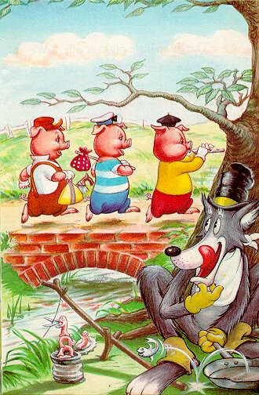

Es waren einmal drei kleine Schweinchen. Jedes baute sich ein Haus. Das erste baute sich ein Haus aus Stroh. Das zweite baute sich ein Haus aus Holz und das dritte Haus war aus Stein.

Im Wald lebte der böse Wolf. Eines Tages war er sehr hungrig.

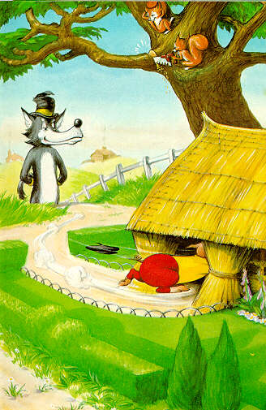
Er geht zum Haus des ersten Schweinchens und ruft:

„Liebes, gutes Schwein, lass mich doch zu dir hinein.“

Aber das Schweinchen sagt: „Nein!“

Da ruft der Wolf:

„Dann huste ich und puste ich, bis dein Haus kaputt ist!“

Das Schweinchen läuft in das Haus seines Bruders.

Nun geht der Wolf zum Holzhaus und sagt:

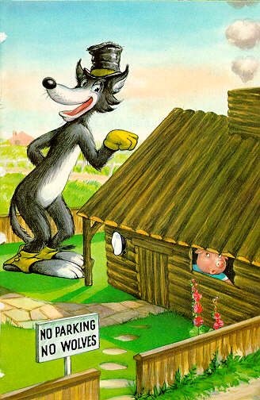
„Liebes, gutes Schwein, lass mich doch zu dir hinein.“

Aber das Schweinchen sagt: „Nein!“

Da ruft der Wolf:

„Dann huste ich und puste ich, bis dein Haus kaputt ist!“

Die zwei Schweinchen laufen zum dritten Haus.

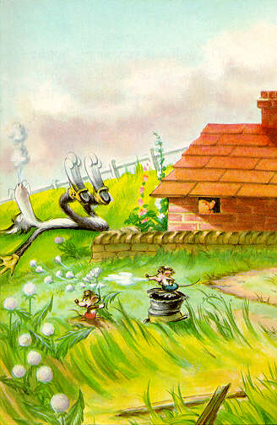
Der Wolf kommt zum Steinhaus und sagt: „Liebes, gutes Schwein, lass mich doch zu dir hinein.“

Aber das Schweinchen sagt: „Nein!“

Da ruft der Wolf:

„Dann huste ich und puste ich, bis dein Haus kaputt ist!“

Und er hustet und er pustet aber das Haus geht nicht kaputt.
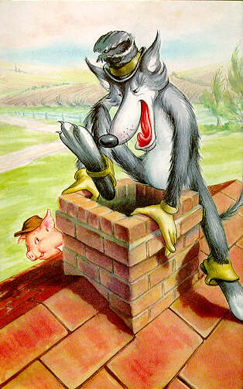

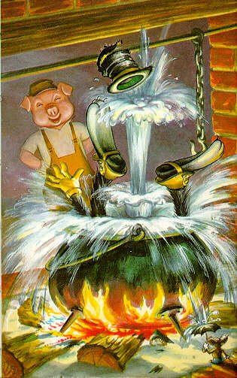
Er klettert auf das Dach und durch den Schornstein und fällt in das Feuer.

Nun rennt er schnell davon.

Jetzt waren die drei Schweinchen wieder glücklich und wenn sie nicht gestorben sind, dann leben sie noch heute.

Freely translated by Monika Lind Images from: http://www-math.uni-paderborn.de/~odenbach/pigs/pig12.html
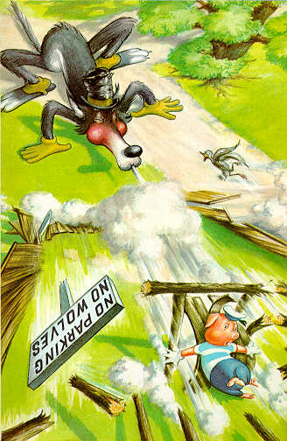

„Dann huste ich und puste ich, bis dein Haus kaputt ist!“

ein Schweinchen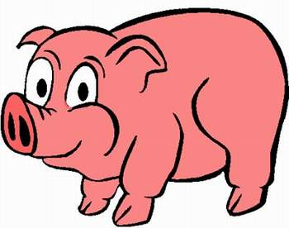

ein Haus

aus Stroh

aus Holz

aus Stein

das Dach
der Wolf

der Schornstein

Die Geschichte von den drei kleinen Schweinchen

Es war einmal…………….

….und wenn sie nicht gestorben sind, dann leben sie noch heute.

